实验报告
院系：数据科学与计算机学院 专业、年级：17级计算机科学与技术
学号：17341097 姓名：廖永滨 指导教师：林应标
【实验题目】
接管裸机的控制权

【实验目的】
体验基础的裸机操作，搭建用于操作系统实验的环境，为之后的课题做准备

【实验要求】
设计IBM_PC的一个引导扇区程序，程序功能是：用字符‘A’从屏幕左边某行位置45度角下斜射出，保持一个可观察的适当速度直线运动，碰到屏幕的边后产生反射，改变方向运动，如此类推，不断运动；在此基础上，增加你的个性扩展，如同时控制两个运动的轨迹，或炫酷动态变色，个性画面，如此等等，自由不限。还要在屏幕某个区域特别的方式显示你的学号姓名等个人信息。将这个程序的机器码放进放进第三张虚拟软盘的首扇区，并用此软盘引导你的XXXPC，直到成功。

【实验方案】
1.使用到的相关软件：
（1）虚拟机软件VMware14:用于生成一台虚拟机（逻辑），生成软盘等
（2）文本编辑软件Sumline:用于打开、编辑软盘等机器码
（3）多功能文本编辑器Notepad++:用于编写，修改X86的汇编代码
（4）汇编语言编译程序NASM: 用于将对应的汇编代码生成可执行的机器码
2.具体的软件配置方法：
具体方法在实验过程中有详解，此处不累述
3.实验主要的操作过程为：
（1）用VMware生成一台虚拟机，并创建一块软盘
（2）在Notepad++上编写汇编代码
（3）利用NASM将汇编代码编译为机器码
（4）用Sumline打开软盘文件以及汇编生成的机器码文件，将机器码copy到软盘的对应位置
（5）启动虚拟机加载软盘中的代码
（6）测试是否达到预期效果，出现bug或效果不满意则返回第2步
4.汇编代码运用的技巧：
（1）简单的逻辑判断语句cmp sub jz等等
（2）模块化设计思想，如分为Start，Show等多个板块
（3）相关的文本显示int 10h中断等知识

【实验过程】
- 软件的获取与安装流程
- VMware14从微信某公众号资源中获取，网盘地址如下： https://pan.baidu.com/s/1Iwos7nawtepPO6vZS1BvOg 安装方法也简单，一直下一步就OK了
- Notepad++，NASM，Sumline从官网下载即可，安装方法无难点
- 软件的使用流程以及实验操作步骤
（1）创建虚拟机：
如图，点击新建虚拟机
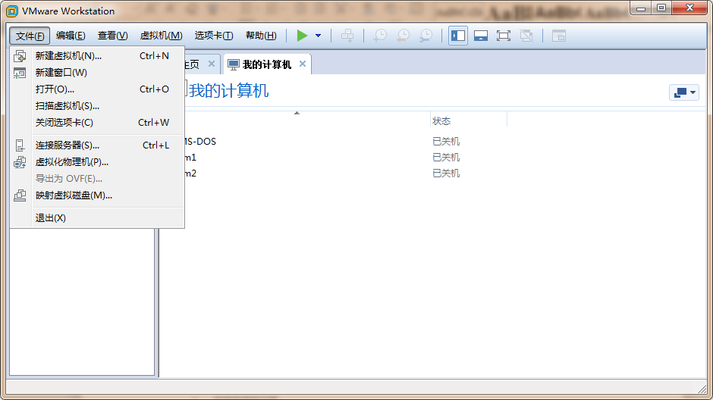
接下来按“自定义”，“下一步”，“稍后安装操作系统”的顺序，然后选择其他客户机的操作系统（也可以选择MS-DOS）
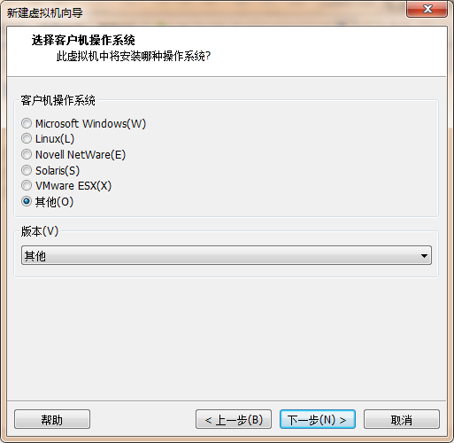
接着一直下一步，直到选择内存大小时，安装实验要求选择即可，最后点完成就可以了
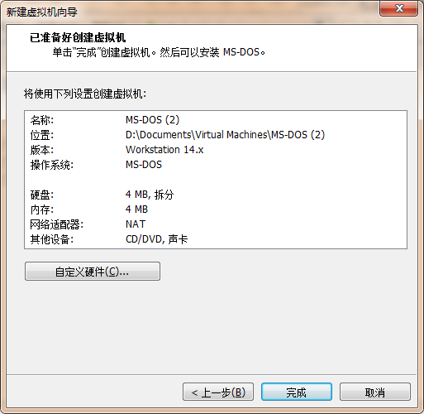
（2）创建软盘
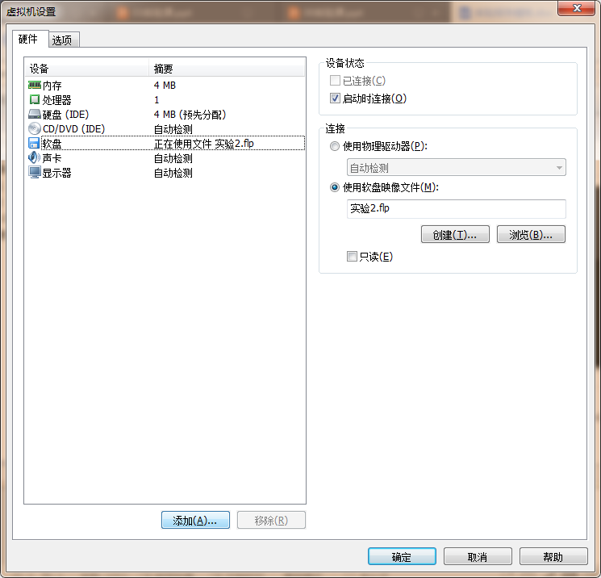
如上图，有就点进去，没有就创建就行了
（3）编写汇编代码：
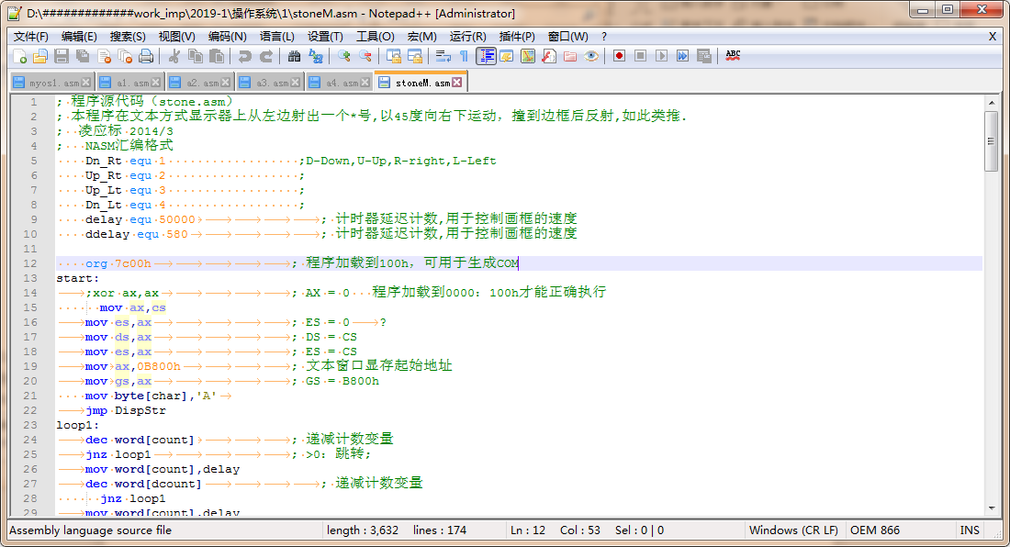
用notepad++c创建一个asm文件就可以开始写了，内容按照要求来就行，此处我先搬了老师提 供的代码，并修改了一些细节
（4）用NASM汇编
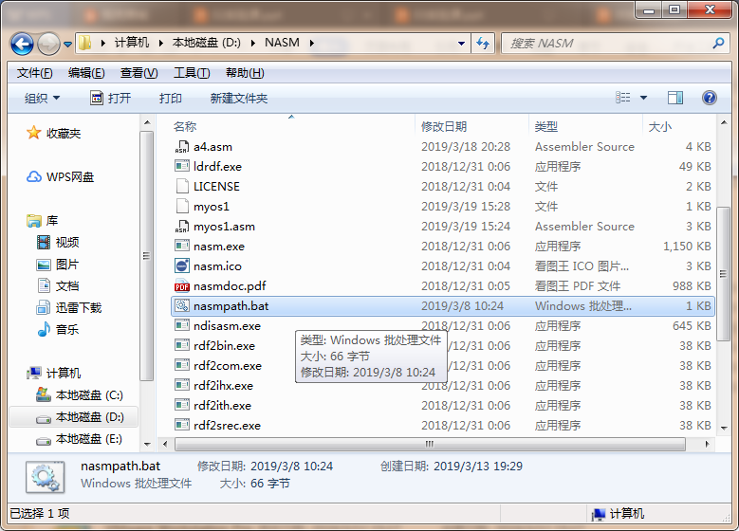
运行nasmpath.bat，输入文件名和路径回车就行了
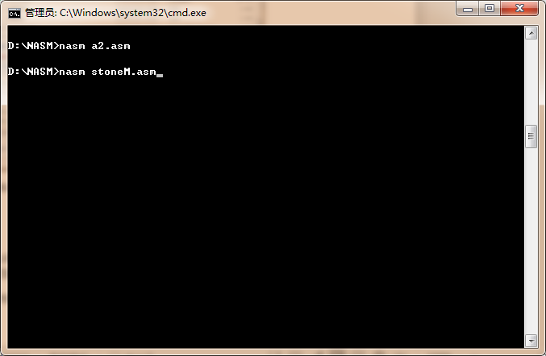
- 用sumline进行编辑操作
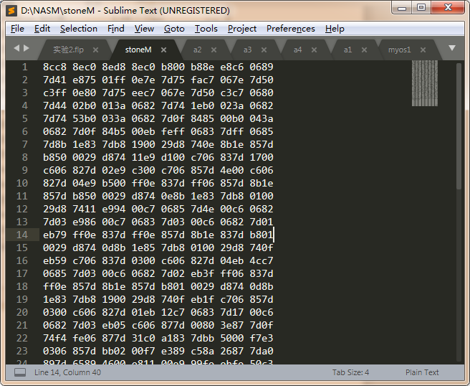
打开编译后生成的文件，以及先前早已生成的软盘文件，将对应代码copy过去就可以了
- 启动虚拟机测试效果
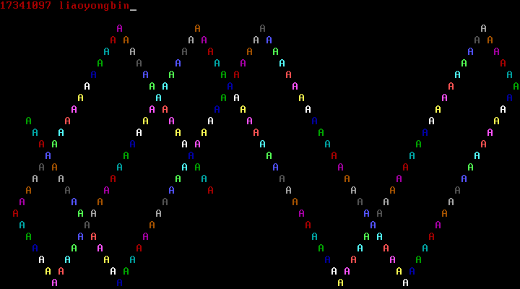
效果满足要求则说明成功，否则继续修改代码
- 实验遇到的一些问题：
- 软盘编写问题：软盘创建后，copy机器码进去时就要小心操作，位置不能放错，不然读出来内容。第一个驱动程序要放在1-32行（用sumline打开，512字节）。
（2）汇编代码问题：汇编代码org起始位置应该为7c00h，位置错误会导致破坏内存。
（3）字符串显示问题：要在屏幕上显示学号姓名等串信息，需要使用到int10h中断

【实验总结】
这次实验，主要是一次对裸机实验的一次尝试，从无到有，并逐渐熟悉。通过这次实验，我明白计算机是如何运行起来的，明白了怎么通过一些工具来操作计算机，也对这些工具的使用越来越得心应手，如sumline，nasm的使用等。
其实刚开始实验遇到的最大的问题就是配置环境，操作系统需要的环境还是较为复杂的，需要很多软件，实验过程中还要打开很多窗口，各种修改编译，写入机器码等操作，容易出现问题，导致debug周期很长，比较刚写的代码不能很快就看到结果。这就要求我们要认认真真的写汇编代码，减少debug次数。我认为，汇编代码不能想当然，每个寄存器，每条指令都很重要，要理清逻辑。
环境配置好了，其实很多还是很好解决的。我也得出了一套实验操作。需要准备的工具有sumline，notepad++，nasm，vmware.。先是用notepad++打开asm代码，再用sumline打开asm代码汇编后的机器码文件和软盘文件。接下来，每修改一次asm代码，就用nasm汇编一次，用sumline将机器码文件的代码copy一下就可以了，还是很快的。
总而言之，计算机还是不难操作的，在如今有了如此智能化的操作工具以及丰富的教学资源，我们是完全有能力做出一些基础操作的。多学点汇编语言语法知识，多学点操作系统原理，我们是能赋予一台机器新的生命的。在不断解决问题，学习知识的过程中，我们将不断进步。

